鲁农机会字[2017] 05号
关于“2018第13届中国（山东）国际农业机械展览会”专业观众现场购买农机及团体参观奖励政策的通知

各农机局、农机协会、经销商、合作社等相关单位：
由山东省人民政府、中国机械工业联合会共同主办的“2018第13届中国（山东）国际农业机械展览会”（以下简称“山东农机展”）将于2018年3月6-8日在济南国际会展中心（高新区工业南路28号）举行。
为了回馈专业买家，个人或单位（企业）展会期间购买农机设备，组委会将在展会期间提供以下奖励政策：
1）购机补贴：展会期间专业买家现场与参展企业签订购机合同购买农业设备并参加现场一对一对接会，组委会将在展会期间给予200元现金奖励或提供星级酒店住宿壹晚。
2）专业团体购机补贴：团体参观10人以上（含10人），提前报备给组委会，组委会现场给予一次性奖励补贴300元/团体。
一、享受补贴须知：
- 享受购机补贴的个人或团体需提前将采购意向书于2018年2月26日前提交给组委会，组委会于开幕前提供完整的参展企业及现场产品信息。
- 享受10以上（含10人）团体补贴的组织或企业需将详细人员名单表提交给组委会并得到组委会盖章确认，报名截止时间为2018年2月26日。
二、补贴领取方式
购机用户参加对接会后需凭购机合同领取奖金或享受免费住宿；团体补贴需组委会现场核准人数后领取补贴。
以上奖励政策不可重复使用，最终解释权归组委会所有。
三、山东农机展组委会
观众组织部联系人：刘美玉、王旭、肖馨
电 话：0531-86512557、88879837
传 真：0531-88879892（传真）
Email：sdnjz@chenghuaex.com
网 址：www.ch-ame.com

四、附件：报名表

中国（山东）国际农业机械展览会组委会
二〇一七年十一月二十二日

附件：采购报名表
山东农机展览会-采购报名表

编号： 年 月 日
单位名称
单位地址
带队领导姓名 | 部 门 | 职 务 | 联系方式（手机）
预约参观  证件数量 |  | 班车安排  （请打√） | 自带班车□
预约参观时间 | □3月6日；□3月7日；□3月8日；
重点了解的产品名称及品牌企业
计划采购的产 品及型号 | 1、
计划采购的产 品及型号 | 2、
计划采购的产 品及型号 | 3、
计划采购的产 品及型号 | 4、
其他建议
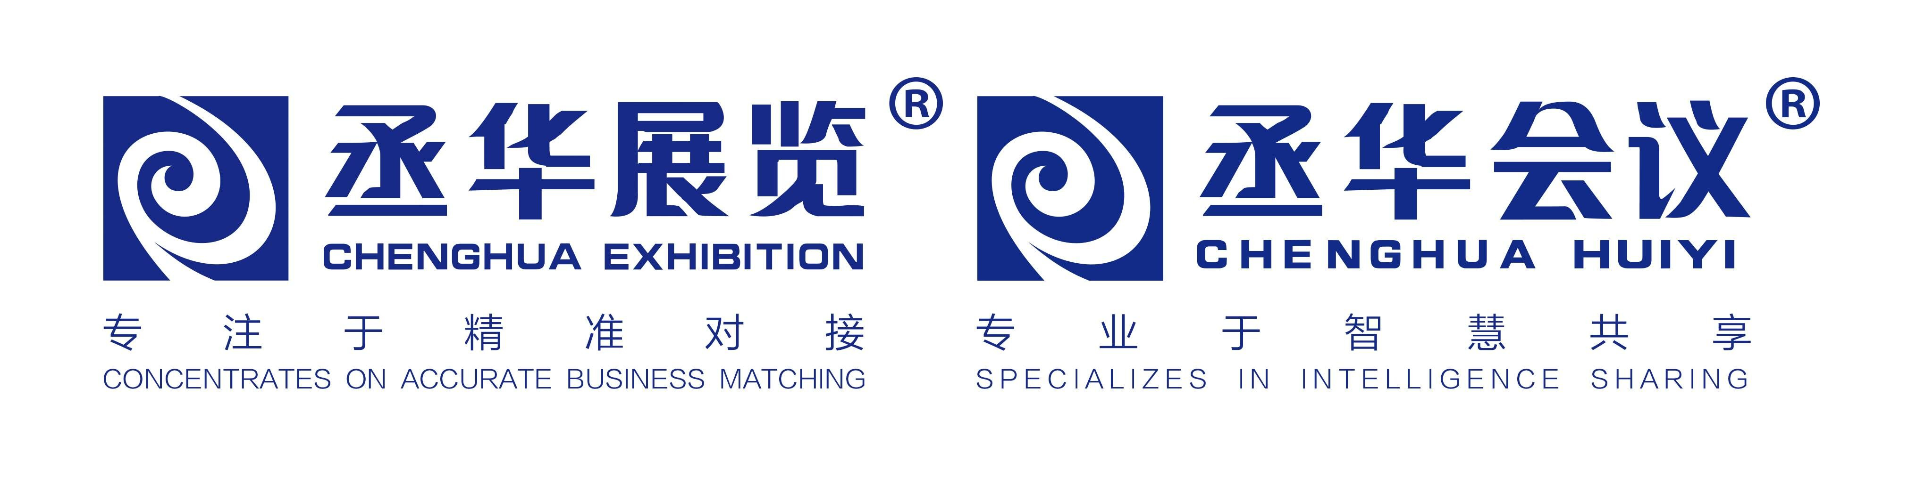
备注：此表复印有效，请加盖单位公章后将此表传真至0531-88879892；

